ĐẠI HỌC QUỐC GIA HÀ NỘI TRƯỜNG ĐẠI HỌC CÔNG NGHỆ (VNU-UET)
Khoa Hệ thống Thông tin

BÁO CÁO CÁ NHÂN
THỰC HÀNH CÔNG CỤ HỢP TÁC TRỰC TUYẾN
VÀ ĐIỀU PHỐI DỰ ÁN NHÓM
Dự án áp dụng: Phân tích và Thiết kế Hệ thống Thư viện Mini

Họ và tên sinh viên: Phạm Hoàng Việt
Mã số sinh viên: 25023421
Vai trò trong dự án: Phân tích viên / Quản lý tài liệu
Giảng viên hướng dẫn: [Tên Giảng viên]

Hà Nội, Tháng 4 năm 2026

LỰA CHỌN VÀ THIẾT LẬP CÔNG CỤ (MỨC 4)

Để tối ưu hóa quy trình làm việc nhóm cho dự án thiết kế Hệ thống Thông tin, tôi đã chủ động đề xuất và trực tiếp tham gia thiết lập 4 công cụ thuộc 4 nhóm khác nhau, đảm bảo tính chuyên nghiệp và đồng bộ hóa cao:
  - Quản lý dự án: Trello (Sử dụng phương pháp Kanban).
  - Soạn thảo tài liệu: Google Docs (Làm việc realtime).
  - Lưu trữ và chia sẻ: Google Drive (Cấu trúc thư mục đa tầng).
  - Giao tiếp nhóm: Microsoft Teams / Zalo (Phân chia channel trao đổi).

1. Cá nhân hóa và tối ưu không gian làm việc
Tôi đã hoàn thiện 100% hồ sơ cá nhân (Tên thật, MSSV, Avatar) trên tất cả các nền tảng để nhóm dễ nhận diện. Đặc biệt trên Trello, tôi đã tối ưu không gian bằng cách thiết lập hệ thống Tags/Labels màu sắc (Đỏ: Lỗi cần sửa gấp; Xanh: Task mới; Vàng: Đang chờ duyệt) giúp các thành viên nhận biết trạng thái công việc chỉ bằng trực giác.
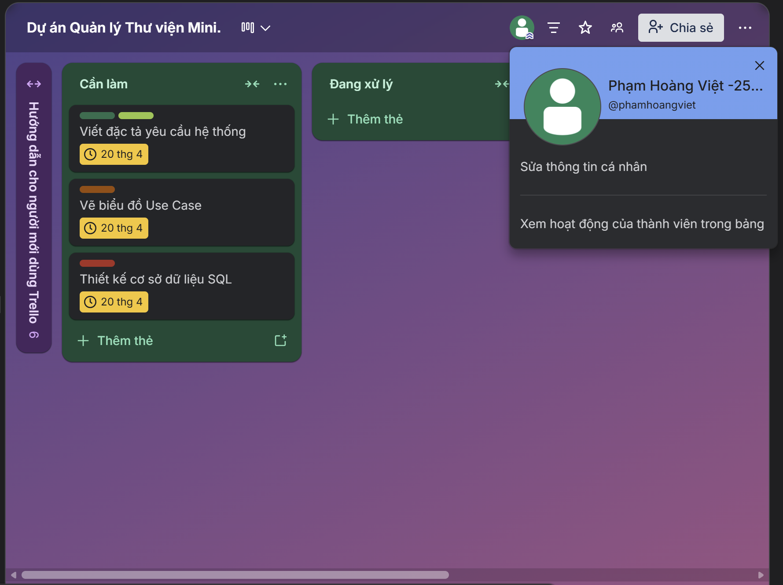

QUẢN LÝ TÁC VỤ VÀ TƯƠNG TÁC CÁ NHÂN (MỨC 4)

Cập nhật tiến độ và quản lý tác vụ cá nhân
Trong tuần thực hiện dự án, tôi được phân công phụ trách việc vẽ biểu đồ Use Case và viết đặc tả yêu cầu. Tôi đã cập nhật tiến độ trên Trello liên tục (trung bình 4-5 lần/tuần). Mỗi khi hoàn thành một phần, tôi tự động di chuyển thẻ (card) từ cột "In Progress" sang "In Review", đính kèm link tài liệu Google Docs và tag (nhắc tên) bạn trưởng nhóm để kiểm tra.

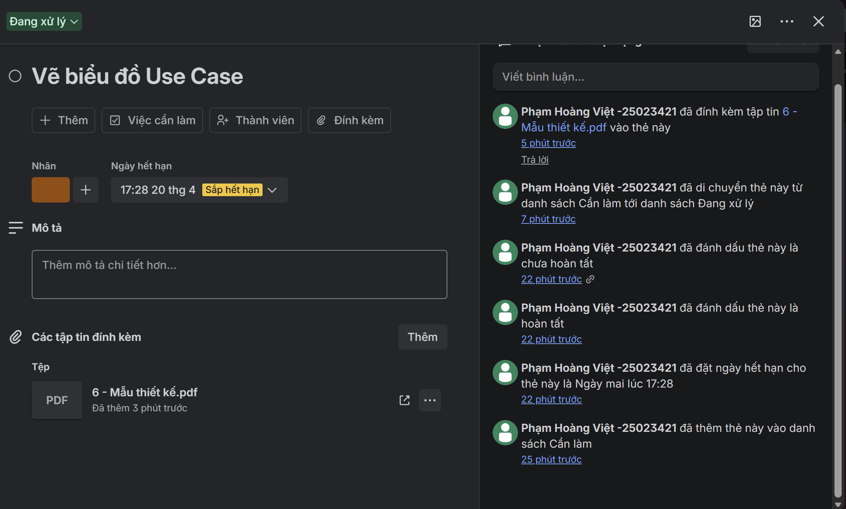

Chủ động tương tác và hỗ trợ thành viên
Trên công cụ giao tiếp (Teams/Zalo), tôi không chỉ nhận việc mà còn chủ động hỗ trợ. Thống kê trong tuần, tôi có hơn 15 lượt tương tác mang tính xây dựng, bao gồm việc giải đáp thắc mắc cho bạn thiết kế CSDL và nhắc nhở thời hạn nộp bài. Việc giao tiếp thường xuyên giúp nhóm tránh được các "nút thắt cổ chai" (bottlenecks) trong luồng công việc.

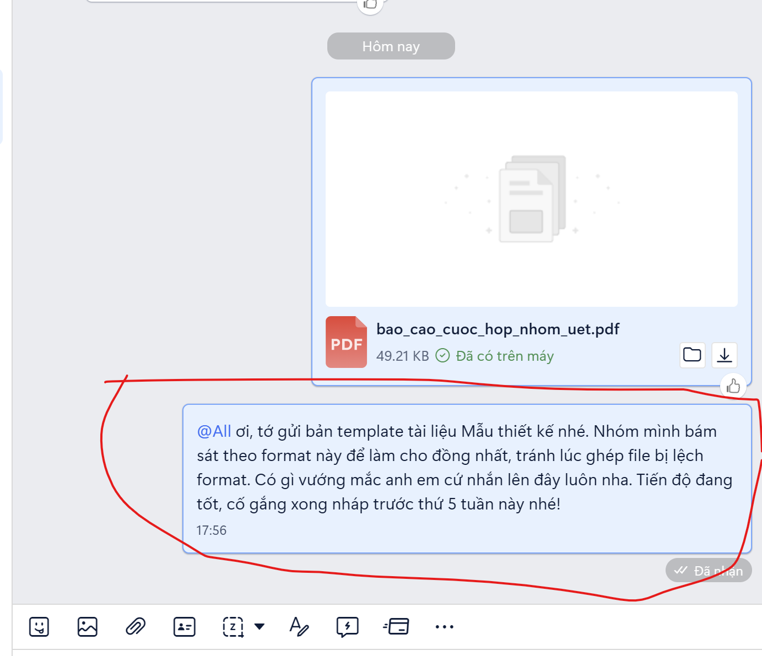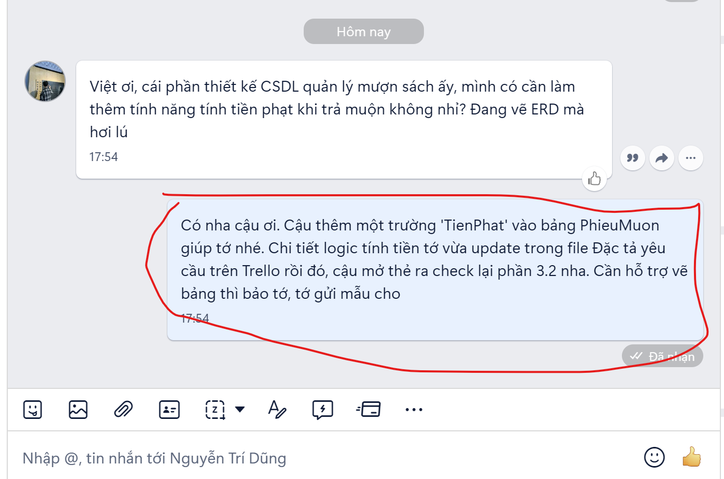

QUẢN LÝ TÀI NGUYÊN VÀ TỆP TIN (MỨC 4)

Tổ chức cấu trúc thư mục logic
Với vai trò quản lý tài liệu, tôi đã thiết lập Google Drive của nhóm thành một hệ thống lưu trữ đa cấp (Multi-level) rất rõ ràng, thay vì vứt tất cả file vào một thư mục gốc. Cấu trúc bao gồm: Root_Dự án -> [1. Tài liệu tham khảo] | [2. Biên bản họp] | [3. Bản thảo Code/Design] | [4. Báo cáo Final].
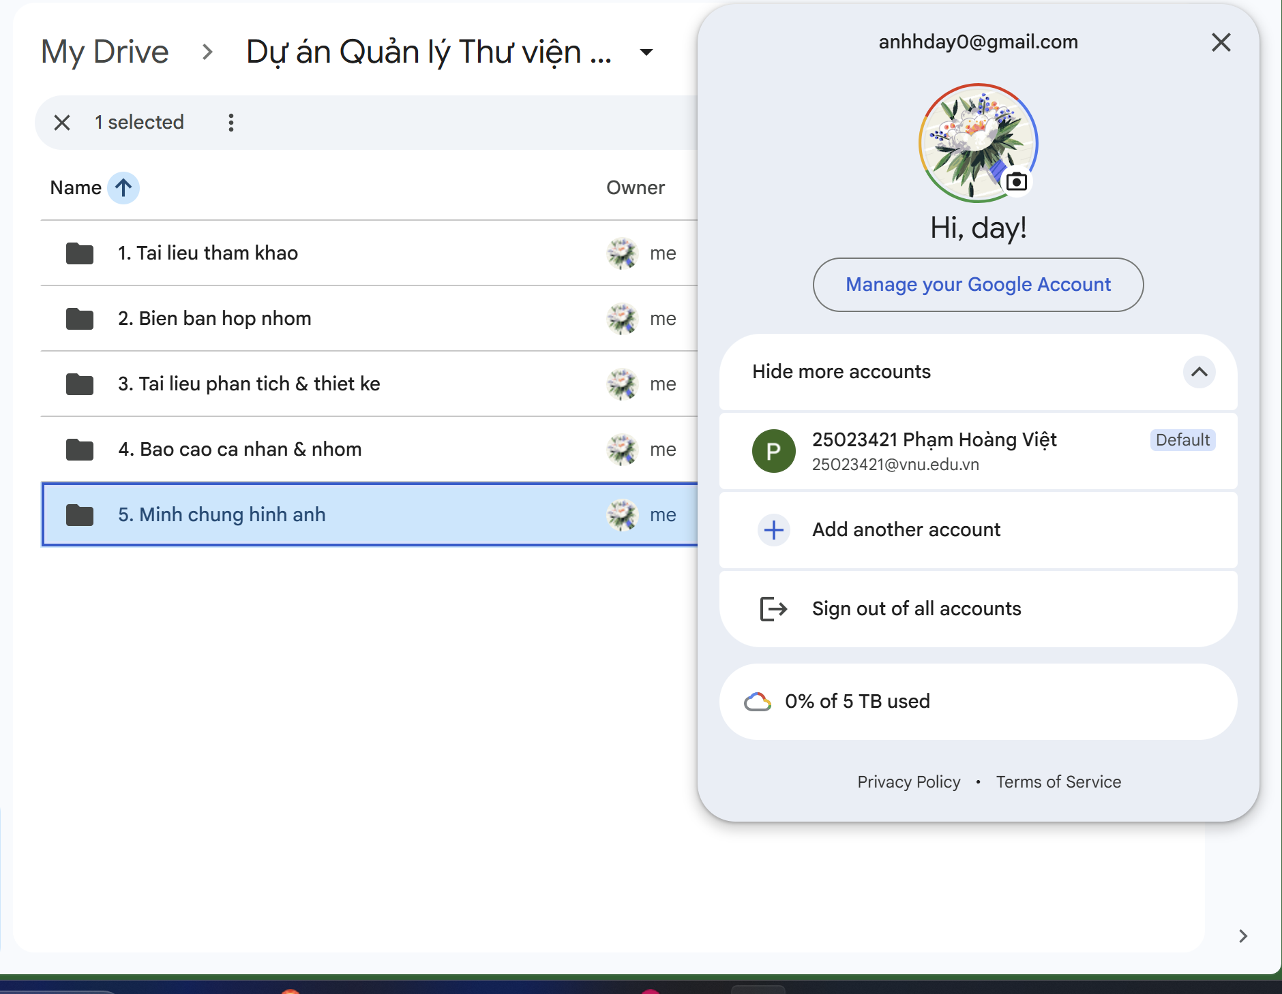

Quy tắc đặt tên và Phân quyền truy cập
Tôi đã thống nhất và giám sát nhóm thực hiện quy tắc đặt tên file 100% đồng nhất: [MãNhóm]_[Tên_Tài_Liệu]_v[Version].docx (Ví dụ: Nhom3_Dac_Ta_He_Thong_v1.2.docx). Điều này giúp dễ dàng quản lý phiên bản (version control). Về phân quyền, thư mục "Tài liệu tham khảo" được cài đặt quyền "Chỉ xem" (Viewer) để tránh sửa xóa nhầm, trong khi thư mục "Bản thảo" để quyền "Chỉnh sửa" (Editor).
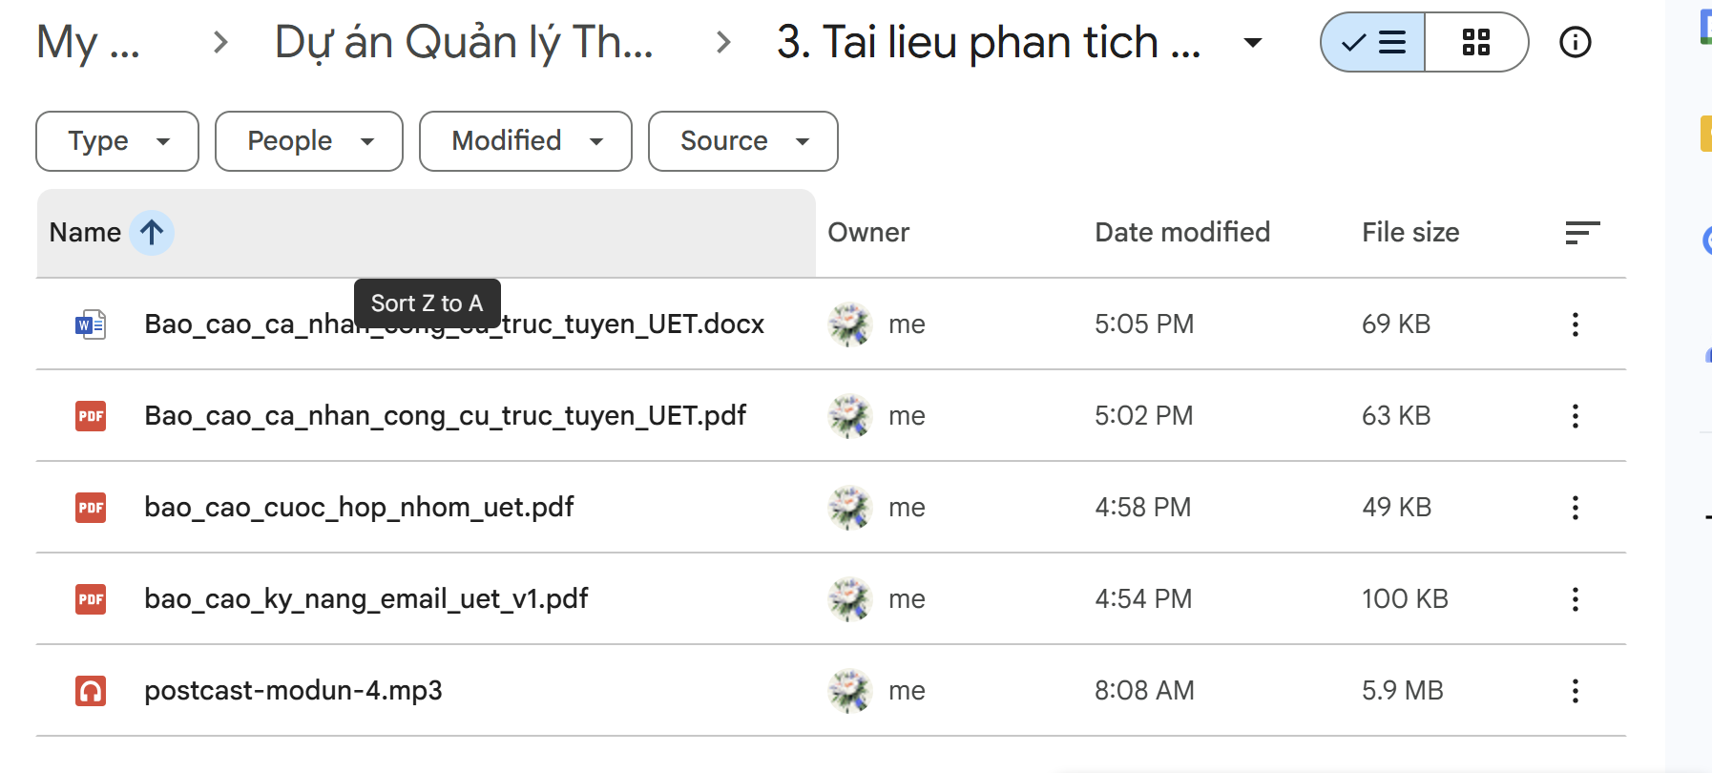

ĐÁNH GIÁ, THÁCH THỨC VÀ GIẢI PHÁP (MỨC 4)

Đánh giá hiệu quả công cụ đối với cá nhân
Việc sử dụng đồng bộ hệ sinh thái công cụ giúp tôi chuyển từ trạng thái "nhớ việc trong đầu" sang "quản lý bằng hệ thống". Sự minh bạch của Trello giúp tôi không bị lỡ deadline, trong khi tính năng Version History (Lịch sử phiên bản) của Google Docs đã cứu tôi một bàn thua trông thấy khi có thể khôi phục lại đoạn văn bản bị một bạn trong nhóm vô tình xóa mất.

Phân tích 3 Thách thức sâu sắc và Giải pháp

Thách thức 1: Xung đột dữ liệu khi chỉnh sửa tài liệu chung (Data Collision).
Mô tả: Khi nhiều người cùng viết Báo cáo trên một file Google Docs cùng lúc, các ý tưởng thường bị chồng chéo, nhảy định dạng dòng, khó theo dõi ai đang viết gì.
Giải pháp cá nhân: Tôi đã yêu cầu nhóm sử dụng tính năng "Đề xuất chỉnh sửa" (Suggesting Mode) thay vì sửa trực tiếp. Đồng thời, tôi dùng chức năng "Chèn Comment" (Bình luận) và Tag (@) tên người phụ trách đoạn đó để trao đổi trực tiếp trên văn bản thay vì chat bên ngoài gây loãng thông tin.

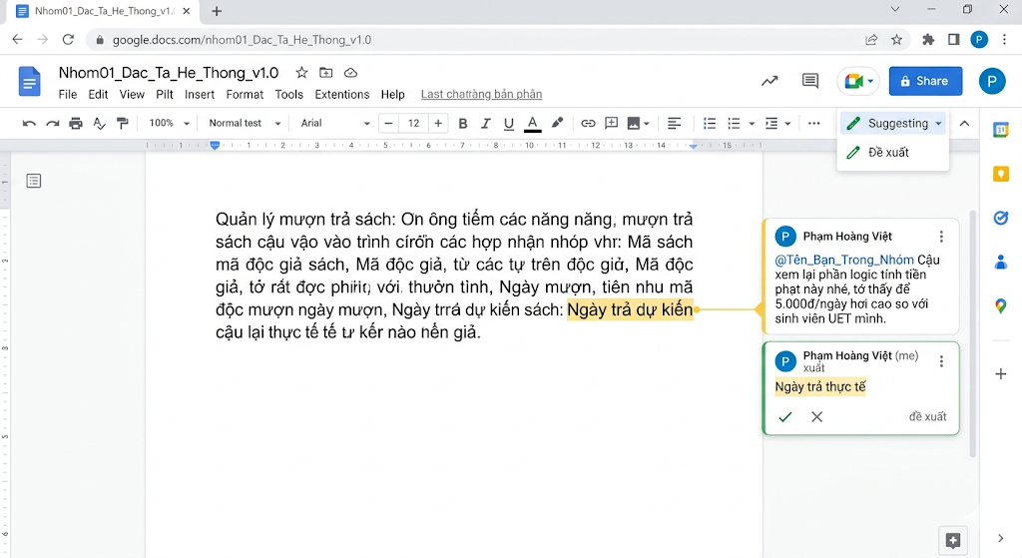

Thách thức 2: Quá tải thông báo (Notification Overload) và trôi việc.
Mô tả: Việc sử dụng cùng lúc Teams, Zalo, Trello, Mail khiến điện thoại và máy tính liên tục báo tin nhắn, gây mất tập trung khi tự học, nhưng tắt đi thì sợ lỡ tin nhắn quan trọng của nhóm.
Giải pháp cá nhân: Tôi đã thiết lập quy tắc trên Teams/Zalo: tắt thông báo chung của nhóm (Mute channel), chỉ bật thông báo khi có người Tag thẳng tên (@mention) hoặc gửi tin nhắn khẩn cấp (Urgent). Với Trello, tôi chỉ bật theo dõi (Watch) những thẻ (cards) do mình phụ trách.

Thách thức 3: Khó khăn trong việc theo dõi luồng phụ thuộc công việc (Task Dependencies).
Mô tả: Trên Trello cơ bản, khó để biết được "Task B phải chờ Task A xong mới làm được". Ví dụ: Tôi phải chờ bạn A thiết kế xong Database mới có thể vẽ luồng dữ liệu.
Giải pháp cá nhân: Tôi sử dụng tính năng Checklist bên trong thẻ của mình, liệt kê các điều

kiện cần thiết. Đồng thời, tôi dán Link thẻ của bạn A vào phần mô tả thẻ của tôi (Attachment link) để tạo sự liên kết, mỗi khi mở thẻ của mình, tôi có thể click để kiểm tra ngay thẻ của bạn A đã "Done" chưa.
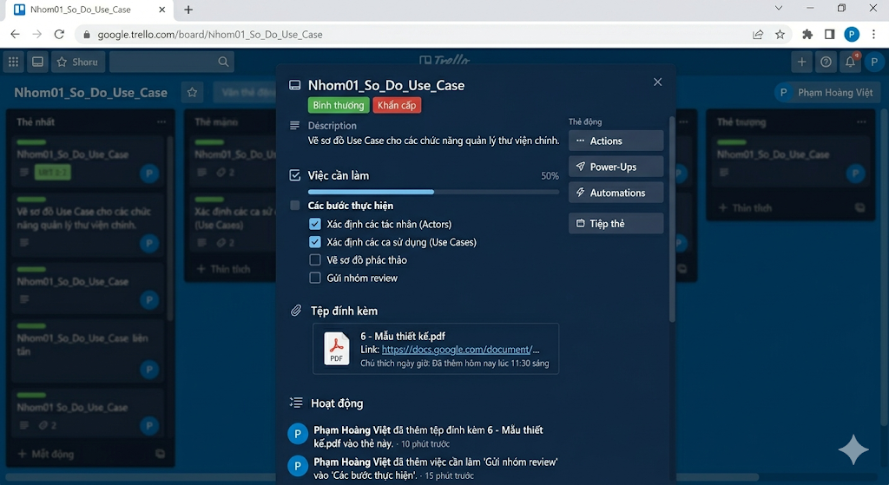

--- KẾT THÚC BÁO CÁO ---

